Elektro in računalniška šola, Šolski center Ptuj

Poročilo pri predmetu
VARNOST IN ZAŠČITA V INFORMATIKI

Vaja 1:Virtualno okolje

Aleks Žitnik Rogelj

Mentor: Matevž Koren

Ptuj, september 2025

Kazalo vsebine
1 Uvod 3
2 Vsebina 3
2.1 Nalaganje ISO datoteke 3
2.2 Ustvarjanje virtualnega stroja 3
2.3 Nameščanje Windows 3
2.4 Nastavitve sistema 4
2.5 Testiranje 4
2.6 Težave 4
3 Zaključek 4

Uvod
Že preden sem dobil nalogo naložiti Windows na virtualno okolje, sem vedel kaj je to, saj sem že prej sam nalagal Linux. VirtualBox sem imel že naložen zato si ga nisem rabil naložiti.

Vsebina

Nalaganje ISO datoteke
Šel sem na internet, napisal Windows ISO file in stisnil na prvi zadetek. Naložil sem si Windows MediaCreation tool in preko njega naložil ISO datoteko.

Ustvarjanje virtualnega stroja
Odprl sem VirtualBox, stisnil Nov, dodal ime stroja in ISO datoteko. Potem sem dodelil velikost pomnilnika, procesorja ter trdega diska, ki ga bo virtualno okolje uporabljalo.

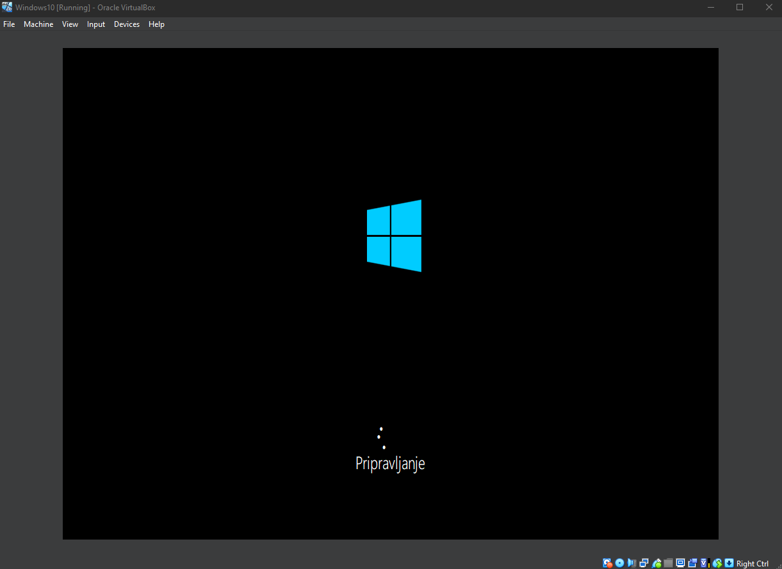
Nameščanje Windows
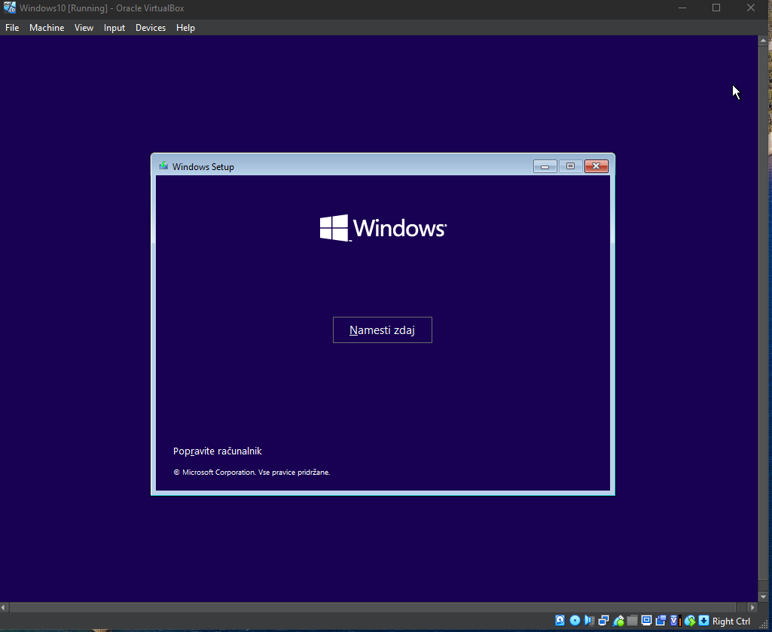Slika 1: Nameščanje Windows
Zagnal sem virtualni stroj, izbral jezik in jezik tipkovnice in stisnil gumb za namestitev sistema.

Nastavitve sistema
Ko se mi je Windows naložil sem izbral vse možnosti, ki ti jih ponuja sistem preden ga dokončno naložiš.

Testiranje
Zagnal sem internetni brskalnik in beležko. Vse dela brezhibno.
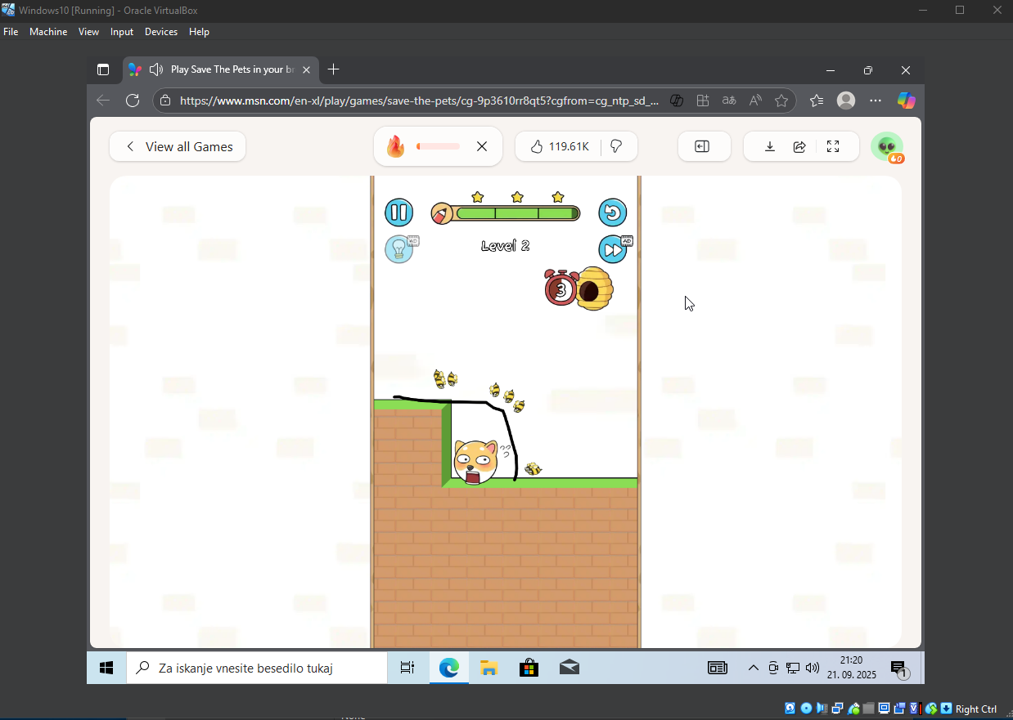
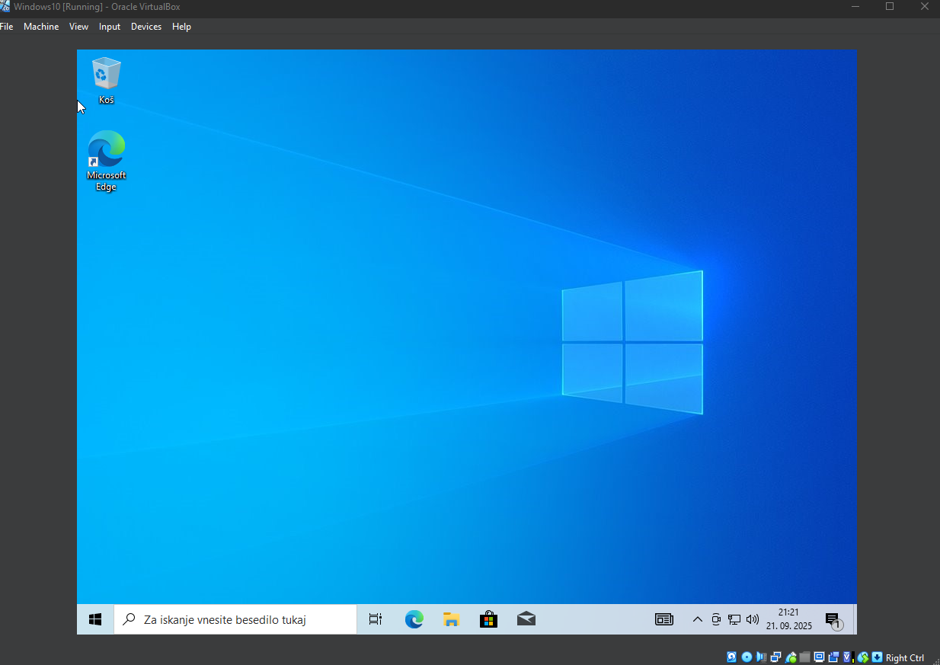

Težave
Pojavile se mi niso nobene težave.

Zaključek
Po testiranju virtualnega okolja z različnimi osnovnimi aplikacijami, sem ugotovil, da dokler dodeliš sistemu dovolj pomnilnika, procesorja in trdega diska lahko naredi vse, kar bi lahko naredil navaden računalnik, s tem da ima še izboljšano varnost, saj vse kar narediš v virtualnem stroju ne bo vplivalo na tvojo strojno ali programsko opremo v računalniku.

